Пожарные и спасатели столицы стали участниками донорской акции

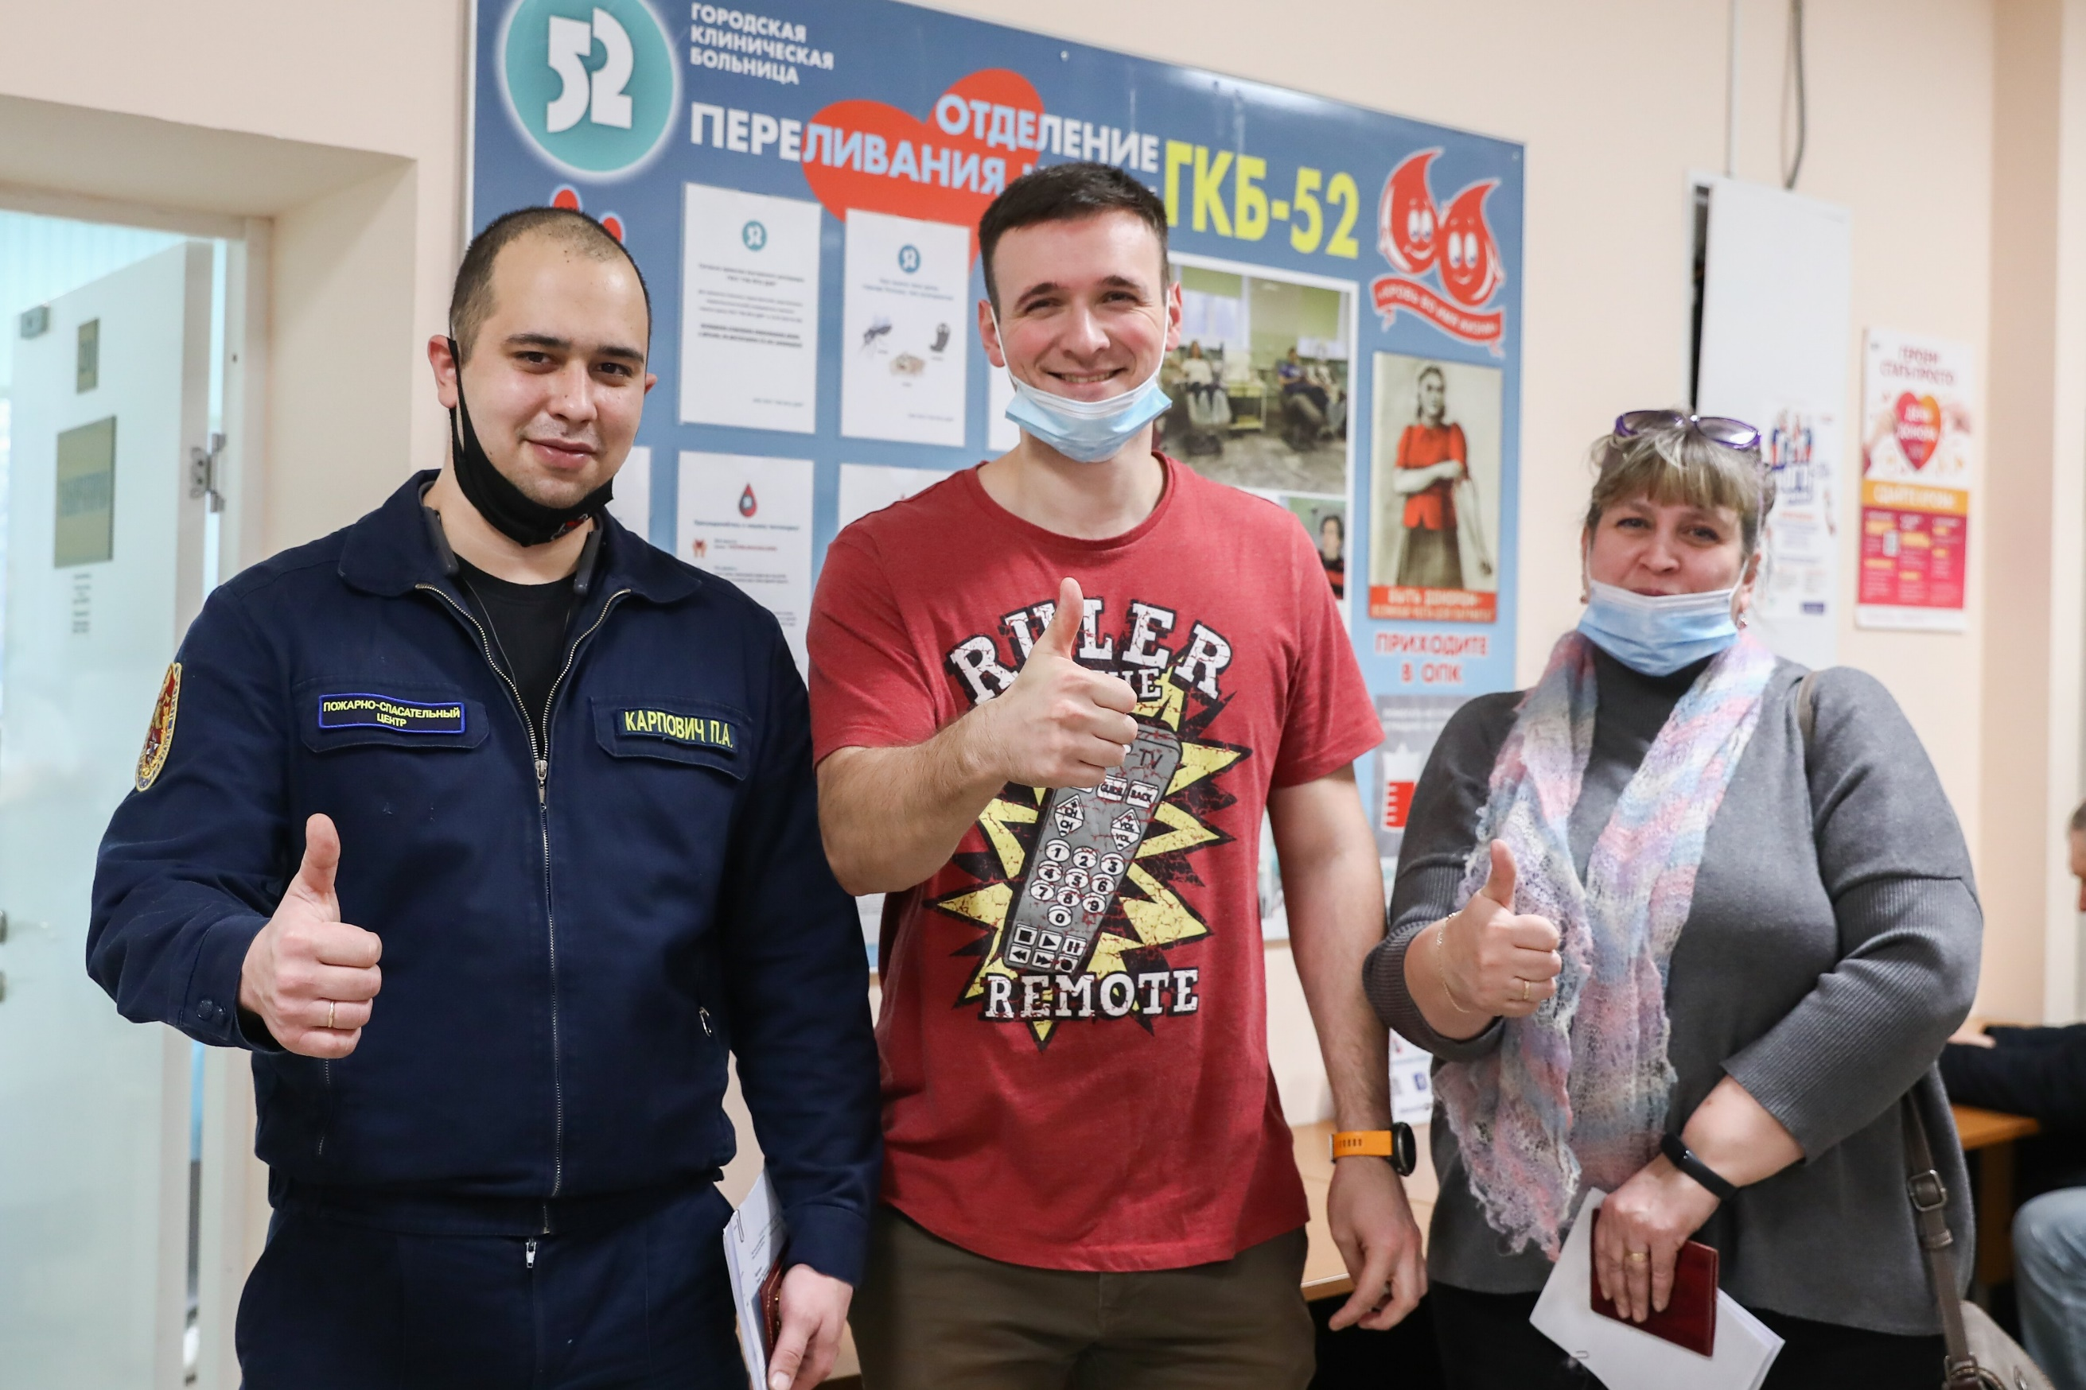
Около 100 сотрудников Департамента по делам гражданской обороны, чрезвычайным ситуациям и пожарной безопасности города Москвы откликнулись на обращение медиков и сдали кровь и ее компоненты.
В период эпидемии коронавируса в столичных медицинских учреждениях нуждаются в пополнении банка крови и ее компонентов. 95 сотрудников Департамента по делам гражданской обороны, чрезвычайным ситуациям и пожарной безопасности, а также работники ГКУ ДПО «УМЦ ГО и ЧС», Пожарно-спасательного центра и Московского авиацентра приняли участие в сдаче крови.
«На протяжении пяти лет наши специалисты активно поддерживают донорское движение и пополняют банк крови Москвы. В этот раз пожарные, спасатели и пилоты, проявляя гражданскую позицию, сдали кровь в Городской клинической больнице №52», — отметил начальник отдела медицинского обеспечения Департамента ГОЧСиПБ Виталий Митраков.
Огнеборцы и спасатели столицы не только ежедневно выезжают на чрезвычайные происшествия и помогают людям, попавшим в беду, но и регулярно участвуют в добровольческих акциях, в ходе которых доставляют продукты и лекарства пожилым и маломобильным гражданам, сдают кровь и посещают приюты для животных. В 2020 году более 150 пожарных, пилотов и спасателей стали участниками ежегодного донорского марафона «Достучаться до сердец» и акции «Капля добра», всероссийской акции «Мы вместе», акций по сбору корма и амуниции для приюта «Зеленоград» и фонда «Лапа Дружбы».

